2025秋心理统计Homework8
一、不定项选择题（共40分。每道题8分，少选得4分，错选得0分）
1、在一个 4（年龄组：儿童/青年/中年/老年）× 2（是否运动：运动/不运动）的双因素独立测量方差分析中，下列关于简单主效应和两两比较的说法中，下列说法正确的有（ C ）
（A）该分析中，交互作用有2个，主效应有8个
（B）如果交互作用显著，则必须对年龄组进行事后检验
（C）如果对年龄组的主效应进行两两事后检验，最多需要进行6次t检验
（D）交互作用显著时需要检验简单主效应，即不考虑其中一个因素，只检验另一因素在不同水平上的两两之间的差异

2、下列关于双因素独立测量方差分析（two-way ANOVA）前提假设的描述中，正确的是（ ABC ）
（A）独立性假设通常由研究者在进行实验设计时保证，而不是由统计检验完成
（B）每个因素组合条件下的数据都应来自正态分布的总体
（C）如果Levene 检验结果显示p>0.05，那么从方差齐性的角度看可以对数据进行two-way ANOVA
（D）当Shapiro–Wilk检验结果显示p<0.05，即使数据样本量较大，two-way ANOVA 的结果也会受到严重影响

3、关于一个 3（因素A：低/中/高压力）× 2（因素B：睡眠充足/不足）的双因素独立测量方差分析，下列说法正确的是（ CD ）
（A）主效应反映的是两个因素之间的均值差异，若两个因素之间的均值存在显著差异，则主效应显著
（B）无论因素A的主效应是否显著，都需要对因素A进行事后检验
（C）无论因素B的主效应是否显著，都不需要对因素B进行事后检验
（D）在计算因素A的主效应和A与B的交互作用时，所使用的F统计量临界值相等

4、下列双因素独立测量方差分析的检验步骤中，一定会用到F统计量的是（ ABD ）
（A）某个变量的主效应检验
（B）某两个变量的交互作用检验
（C）对某个变量的主效应的事后检验
（D）固定一个变量时对另一个变量的简单主效应检验

5、下面是一个2（因素A：A1/A2）× 2（因素B：B1/B2）的双因素独立测量方差分析的示意图，如果假设每个实验条件下的人数相等，那么下列结果中A主效应可能显著的有（ AC ）
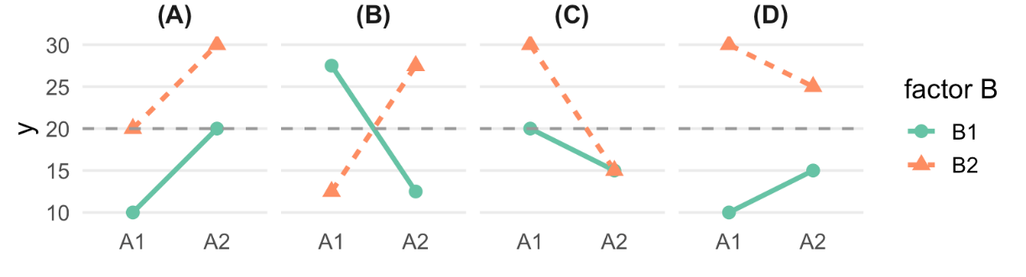

二、简答题（60分）（使用统计软件计算请附上代码和结果截图，并提交Rmd文件）
6、某高校想要考察“授课方式”和“班级规模”是否会影响大学生的期末考试成绩，数据保存在hw8_data.xlsx中。其中，method为授课方式（0代表传统授课，1代表互动教学），size为班级规模，score为学生的期末考试成绩；每一行分别代表不同被试的数据，每个学生始终在同一个班级中接受同一种模式的教学；考试成绩均为独立测量。请根据要求，回答下列问题（非整数数字均保留2位小数）。
（1）直接写出应该使用的统计方法，以及每个因素（变量）的水平数 （4分）
统计方法：双因素独立测量方差分析
因素A（method）：水平数为2
因素B（size）：水平数为3
（2）完整地写出虚无假设H₀的内容 （3分）
关于因素A（method）的虚无假设H0
H0：传统授课与互动教学方式对应的大学生期末考试成绩的总体均值无差异。
关于因素B（size）的虚无假设H0
H0：不同班级规模对应的大学生期末考试成绩的总体均值无差异。
关于因素A（method）和因素B（size）交互作用的虚无假设H0
H0：授课方式与班级规模之间不存在交互作用；所有教学模式组合（处理条件）下的期末考试成绩总体均值差异，均可由 “授课方式” 和 “班级规模” 的主效应解释。
（3）将显著性水平设为0.05，请使用（1）中所述的方差分析方法，使用R中的函数完成：正态性检验、方差同质性检验、方差分析。答案中需包括：必要的代码和输出结果、文字报告统计量和结论（注：本小问无需进行事后检验和简单主效应检验）（20分）
正态性检验：
H0：每组数据总体分布均符合正态性。
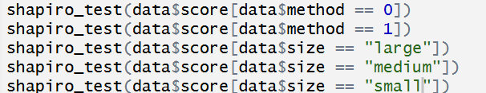
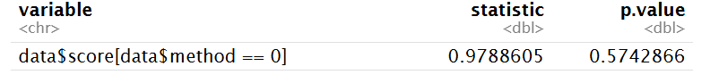
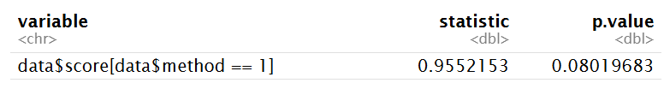
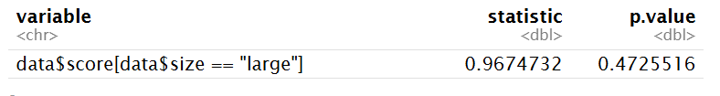
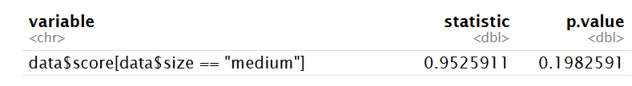
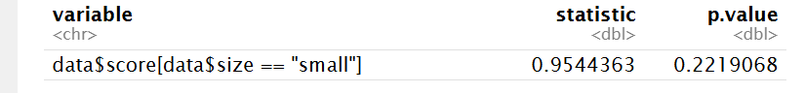
所有的p值均>.05，我们无法拒绝H0，我们可以认为每组数据所属总体分布符合正态性。
方差同质性检验：
H0：各组总体分布的方差一致
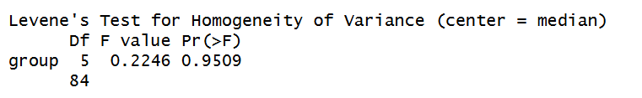
F(5，84)=0.22，p=.9509>.05，我们无法拒绝H0，故可以认为各组总体分布的方差一致。
方差分析：
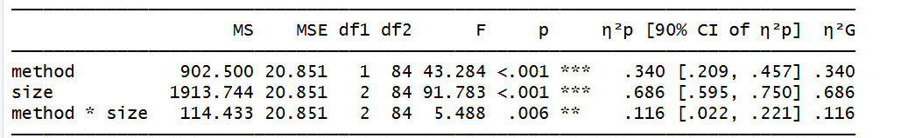
结果报告：授课方式的主效应显著，F(1,84)=43.28，p<.001<.05，偏η²=0.340；班级规模的主效应也显著，F(2，84)=91.78，p<.001<.05，偏η²=0.686；两因素间的交互作用显著，F(2,84)=5.49，p<.006<.05，偏η²=0.116。
（4）根据（3）得到的结果，将下表补充完整（6分）
Source | SS | df | MS | F
Between treatments | ··· | ··· | // | //
-- Main effect (method) | 902.50 | 1 | 902.50 | ···
-- Main effect (size) | 3827.48 | 2 | 1913.74 | ···
-- method×size | 228.86 | 2 | 114.43 | ···
Within treatments | 1751.48 | 84 | 20.85 | //
Total | ··· | ··· | // | //
（5）根据上述结果，是否需要对method和size进行事后检验？若需要，请采用R中的EMMEANS函数进行Tukey’s HSD的检验，并完整报告结果和结论；若不需要，请说明理由（15分）
对于 method（授课方式）：
method 是 2 水平因素（传统授课 / 互动教学），水平数≤2。虽然主效应显著，但仅需通过主效应的 F 检验即可明确 “两个水平间的差异”，无需事后检验。
对于size（班级规模）:
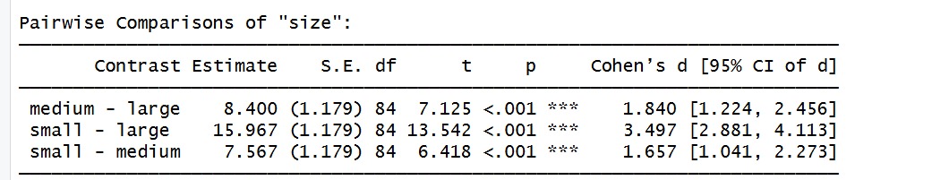
Medium 和 large 的均值差异为 8.40，t (84)=7.125，p<.001<.05，medium 规模班级的成绩显著高于 large 规模。
Small 和 large 的均值差异为 15.97，t (84)=13.542，p<.001<.05，small 规模班级的成绩显著高于 large 规模。
Small 和 medium 的均值差异为 7.57，t (84)=6.418，p<.001<.05，small 规模班级的成绩显著高于 medium 规模。
结果小结：班级规模越小，大学生的期末考试成绩越高。
（6）请说明Bonferroni校正的实现步骤。如果本研究中的变量需要进行简单主效应检验和事后比较，请采用R中的EMMEANS函数进行Bonferroni检验，并报告所有结果；若不需要，请说明理由（本小问无需报告具体统计量，只需报告显著性及其方向）（10分）
实现步骤：
1.样本方差的调整：采用总体方差
2.确定比较组数，进行α校正。
3.进行t检验，将每个两两比较的实际p值与校正后的α对比，判断显著性。
对于 method（授课方式）：
method 是 2 水平因素（传统授课 / 互动教学），水平数≤2。虽然主效应显著，但仅需通过主效应的 F 检验即可明确 “两个水平间的差异”，无需进行简单主效应检验和事后比较。
对于size（班级规模）:
α=0.05/3= 0.0167
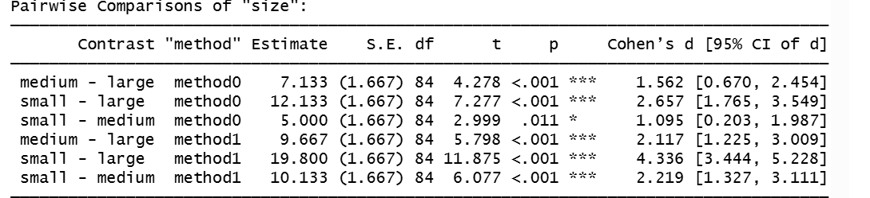
在传统授课的情况下：
medium 规模班级的成绩显著高于 large 规模班级
small 规模班级的成绩显著高于 large 规模班级
small 规模班级的成绩显著高于 medium 规模班级。
在互动教学的情况下：
medium 规模班级的成绩显著高于 large 规模班级
small 规模班级的成绩显著高于 large 规模班级
small 规模班级的成绩显著高于 medium 规模班级。
（7）使用emmip函数，以班级规模为横坐标，画出本研究的交互作用图（2分）
